Государственное бюджетное образовательное учреждение
дополнительного образования детей
Детская музыкальная Школа №2

Методическое сообщение

«Развитие фортепианных технических навыков в средних классах ДМШ».

Подготовила
преподаватель по классу фортепиано
Киртава Инга Роландиевна

Байконур 2012 год
Развитие фортепианных технических навыков в средних классах ДМШ.

Развитие технических навыков на практике не отделима от всей системы музыкального пианистического обучения. Эта работа чрезвычайно широка и многогранна.
В конце второго и начале третьего года обучения в репертуаре учащихся появляются пьесы относительно подвижного характера. Постепенно их скромные задачи становятся сложнее, а некоторые сочинения уже ставят целью развитие определенного технического навыка.
На всем протяжении обучения, работа над развитием техники, различных двигательных навыков непосредственно связана с художественными произведениями. Но нельзя обойтись и без изучения специально написанного инструктивного материала, в первую очередь этюдов, различных видов гамм и арпеджио и других упражнений.
В области развития различных видов техники большое место принадлежит инструктивным этюдам.
Работа над ними не сводится лишь к работе над техническими трудностями. Общие требования, которыми учащийся руководствуется в работе над художественной литературой, остается в силе и при изучении этюдов.
Этюды и упражнения прекрасно «тонизируют» руки, чрезвычайно полезны для развития гибкости и эластичности мышц, а также самостоятельности пальцев. Помимо собственно технического совершенства, они нацелены на воспитание звуковой культуры пианиста, развитию артикуляции.
Этюды вырабатывают не только какие-то определенные моторные навыки, но и ставят конкретные музыкально-звуковые задачи, дают возможность овладеть разнообразными динамическими градациями.
Что касается моментов двигательного порядка, то этюды способствуют приобретению навыка свободы исполнения
Существует задача педагога – направить развитие двигательных навыков учащихся
Для этого необходимо иметь налаженный (в соответствии с возрастом и подготовкой) пианистический аппарат. Надо играть удобно для себя, то есть свободно управлять своим пианистическим аппаратом, без лишних движений с нижней опорой в концах пальцев. Такая свобода исключает как напряженность мышц кисти и пальцев, предплечья, плеча и спины, так и расслабленного состояния. Необходима их организованность, обеспечивающая свободное выполнение пианистических движений. Целесообразность движений, удобство для исполнителя и соответствие представляемым звуковым задачам являются критерием, позволяющим определить, на верном ли пути находится работа над развитием двигательных навыков учащегося. Основу системы воспитания пианистических навыков составляют пассажные фигурации (прежде всего гаммообразные, а также ступенчато образные и состоящие из ломаных терций). Все эти элементы принадлежат области мелкой техники, так называемой пальцевой техники.
К.Черни считал её камнем преткновения подавляющего числа пианистов.
Владеть начальными элементами беглости нужно в 3 – 4 кл. Мелкая техника – основа технического мастерства учащихся. Ею техника не ограничивается – существует техника исполнения двойных нот, октавная аккордовая, но начинать нужно не с них. Главенствующее положение принадлежит именно работе над мелкой техникой со всеми её видами стилистическими и фактурными различиями. Они появляются в бесчисленном количестве пьес и этюдов – самых различных не только по трудности, по характеру, но и техническим задачам. Надо чтобы ученик понял и почувствовал, как у него звучит инструмент, если пальцы будут брать клавиши спокойно, устойчиво, без лишних движений руки и кисти – бесспорно, участвующих в процессе игры, но не пытающихся подменить активности пальцев. Ученик должен отличать звук, взятый с опорой – должной устойчивости пальца, от звука взятого некачественно. При работе над произведениями технического характера возникают определенные трудности, которые в процессе многократного и целевого повторения преодолеваются учеником. Полезно проигрывать моменты, вызывающие трудности разными штрихами, и разных темпах.
Повторения необходимы для автоматизации игровых приемов, благодаря многократным упражнениям вырабатывается точность, уверенность движения, налаживаются пианистические навыки, но должно быть обязательно понимание того, в чем заключается трудность, а не механическое заучивание, основанное на моторной памяти, которая может изменить при выполнении исполнителю.
Главное место в развитии мелкой техники принадлежит гаммам. Гамма - превосходный материал для развития мобильности 1-го пальца.
Гаммы и гаммообразные пассажи следует исполнять без толчков, ровно по звучанию. Это зависит от правильного подкладывания 1-го пальца. Как же правильно произвести подкладывание? Первый палец (при игре пр. рук), едва он отыграл, надо сразу же начать подводить к клавише, которую ему следует взять. Локоть и плечевая часть руки при этом отводятся вправо, а кисть постепенно, мягко поднимается и немного поворачивается по ходу движения. Первый палец не должен занимать слишком низкого положения. «Лежащий» первый палец, - замечает Л. Оборин, - неловок, неуклюж в движениях и более напряжен, чем «высокий» первый палец.
Для работы очень удобно играть гаммы C-moll, D-dur, E-dur, где 1 палец ставится после черной клавиши.

Упражнение на подкладывание 1 пальца

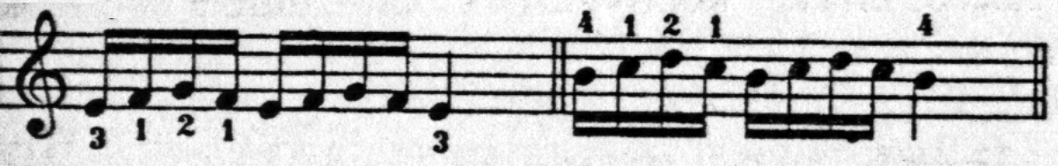

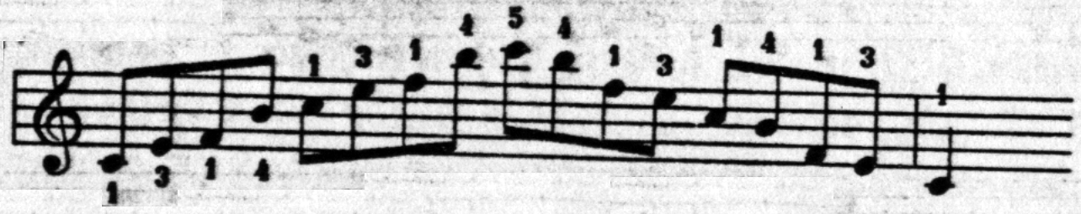

На ряду с гаммообразными пассажами огромное место занимают арпеджио. В средних классах учащиеся осваивают короткие и ломанные арпеджио. Играть короткие арпеджио по выражению А. Шмидт-Шкловской, «забирая в руку» все звуки, предварительно открыв ладонь и пальцы, «обнимая октаву», иными словами, так, что рука находится на позиции аккорда.

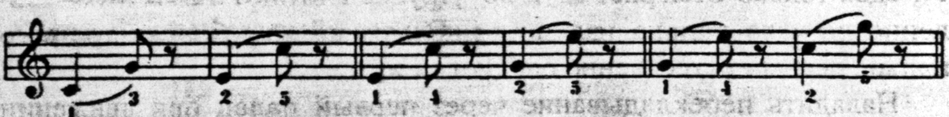

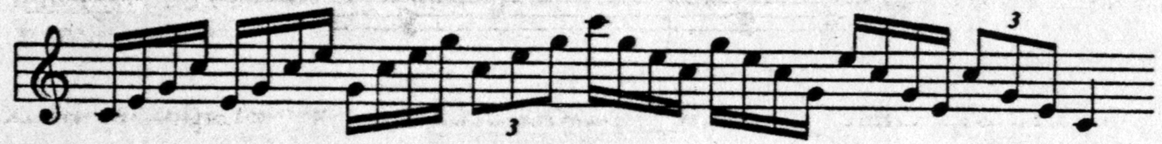

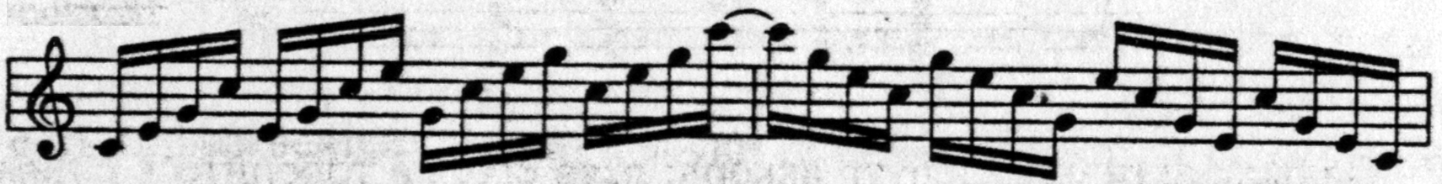

К элементам крупной техники ученик подходит уже в начальных классах. Обычно это аккомпанемент в этюдах или в других пьесах.
Аккорд следует «взять» пальцами (как все, что мы берем в руку) не напрягая мышцы тыльной стороны. Аккорды не должны быть для учащегося широкими по расположению. При игре аккордами надо чтобы ученик вслушивался в звуки аккорда. Все внимание должно быть направлено на то, чтобы свободно брать аккорды. Важно следить, чтобы были слышны все звуки аккорда.
Упражнение:

Для развития двигательных навыков необходимо развивать метроритмическую организованность, позволяющую развивать точные ритмические навыки и прежде всего ощущение мерности движения – «Играть в такт». Это служит формированию техники, которая опирается по существу на организацию двигательных навыков во времени. От того, насколько ритмически точной будет организация, зависит качество техники. Благодаря, например, ритмическому рисунку, исполнитель может вовремя собрать пальцы для исполнения «узкой» фактуры и наоборот, подготовит их к игре широких арпеджио и другим трудностям.
При постановке игрового аппарата и развития двигательных навыков, педагогам следует помнить и о ряде побочных факторов, которые могут способствовать возникновению и развитию профзаболеваниям рук.
Болезнями рук страдали многие пианисты. Хорошо изучены часто встречающиеся заболевания рук, связанные с перенапряжением, например, тендовагиниты, ганглии, миозит, нервно-мышечные заболевания. Эти профзаболевания обычно возникают в результате нарушения естественных физиологических законов работы мышц, которые могут быть вызваны как искажением рабочих навыков, так и отсутствием тренированности пианистического аппарата. Последнее проявляется в частности в недостатке растяжения и малой разработанности мышц ладони.
Довольно распространенная причина профзаболевания рук - неправильное взятие аккордов, октав или больших интервалов, когда пальцы растягиваются без активного участия межкостных мышц. При этом сильно напрягается предплечье. Возникновению болезни могут способствовать высокие перепонки и маленькая от природы, неразвитое растяжение.
Существует ещё множество причин профзаболеваний.
Во всех случаях, как осложненных профзаболеваниями, так и тех, где до болезни ещё не дошло, прохождение специальных упражнений устраняет неверные рабочие навыки и связанные с ними неудобства.
Больше того, появляется пианистическая свобода, умение управлять своим аппаратом, мозг начинает работать умно и интересно, и выявляются такие качества индивидуальности, о существовании которых трудно было даже предполагать.
Какие упражнения следует применять, в какой последовательности, в каком количестве – всё это педагог должен решать самостоятельно, в каждом конкретном случае, так как у учеников могут быть самые разные искажения рабочих навыков и самые разные формы заболевания.
Закончить своё сообщение хочется высказыванием Г. Г. Нейгауза: «При работе над техникой надо соблюдать следующие правила: следить, чтобы рука, вся рука, от кисти до плечевого сустава, была совершенно свободна, нигде не «затвердевала», не теряла своей потенциальной гибкости».

Используемая литература:

- А. Бирмак «О художественной технике пианиста».
- Д. Кирнарская «Музыкальные способности».
- Шмидт-Шкловская «О воспитании пианистических навыков».
- Л. Оборин «О некоторых принципах фортепианной техники».

